Question 1 : Sur quoi repose la cohésion sociale ?
Activité 1 : Maîtrisez-vous les connaissances ?
Exercice 1 : Mots croisés

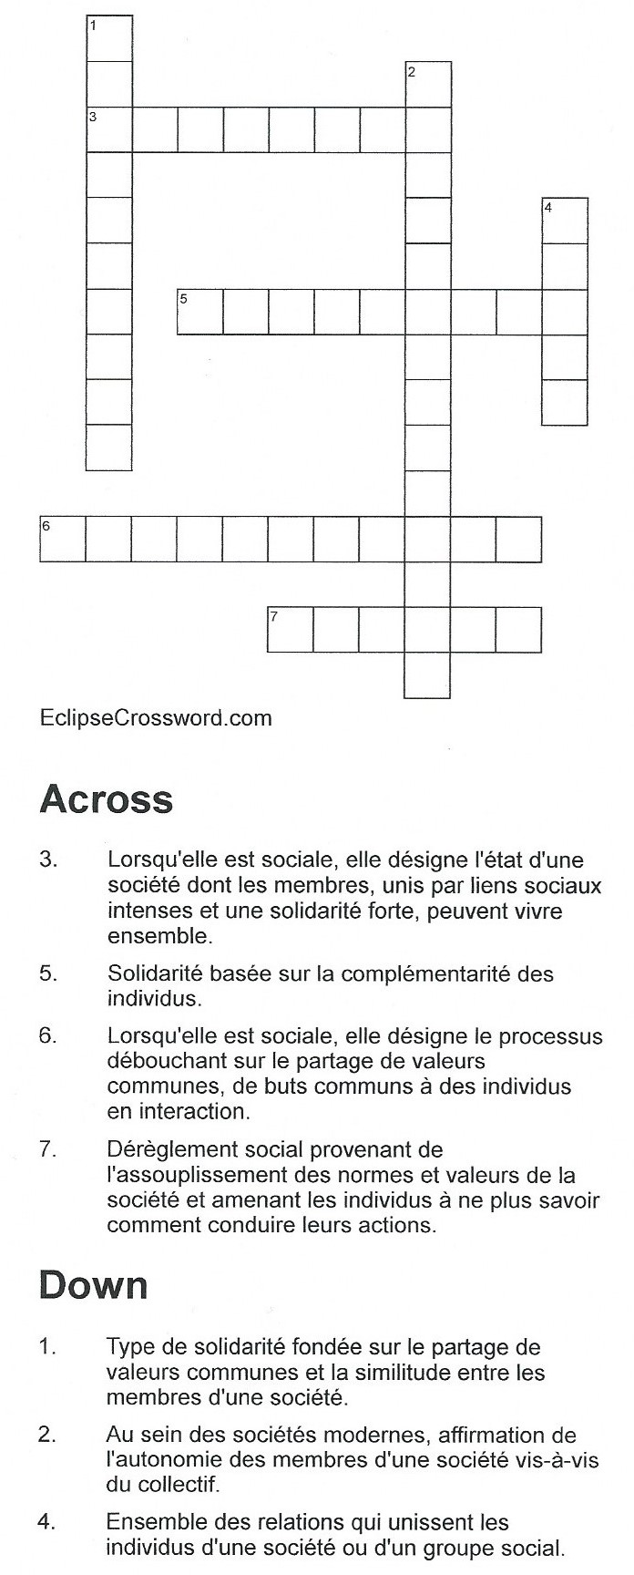

Exercice 2 : Vrai ou faux ?
a. Dans les sociétés à solidarité organique, les liens d’entraide entre les personnes ont disparu.
b. La solidarité organique repose sur la division du travail.
c. Dans les sociétés modernes se maintiennent des groupes à solidarité mécanique.
d. La montée de l’individualisme est incompatible avec le maintien de solidarités.
e. La solidarité mécanique est fondée sur la similitude des consciences.

Exercice 4 : Schéma d’implication à choix multiples
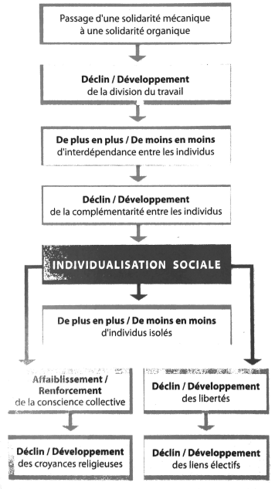

Exercice 3 : QCM
1. La cohésion sociale :

a. Désigne la cohérence d’un groupe ou d’une société cimentés par des liens.
b. Reflète l’ensemble des liens qui unissent les membres d’un même groupe.
c. Reflète le partage de valeurs.

2. Le primat de l’individu désigne :

a. La disparition des solidarités mécaniques.
b. L’affirmation des valeurs collectives au détriment des valeurs individuelles.
c. La régression des valeurs collectives au profit de valeurs individuelles en termes d’autonomie, d’épanouissement personnel et de liberté.

3. La sociabilité désigne :

a. Les liens tissés avec les connaissances
b. Les liens économiques
c. Le fait d’être à l’aise en société.

Activité 2 : Vers le bac
A partir de vos connaissances et des documents ci-dessous, vous traiterez au choix :
- Un sujet de dissertation : « En France, aujourd’hui, le lien social repose-t-il seulement sur la solidarité organique ? » (Plan très détaillé + introduction rédigée)
- Une EC1 + une EC2 :
- EC1 : « Montrez comment l’affaiblissement de la cohésion sociale peut générer de l’anomie. »
- EC2 : « Présentez le document et montrez que dans les sociétés où s’affirme le primat de l’individu la solidarité ne faiblit pas (document 3) »
Remarque : Les questions sur les documents sont posées à titre indicatif, pour vous aider à en extraire l’essentiel. Il n’est donc pas obligatoire d’y répondre par écrit.
Document 1
La cohésion sociale, un phénomène à deux dimensions
Selon vous, aujourd'hui en France, qu'est-ce qui contribue le plus à renforcer la cohésion sociale ? (en %)
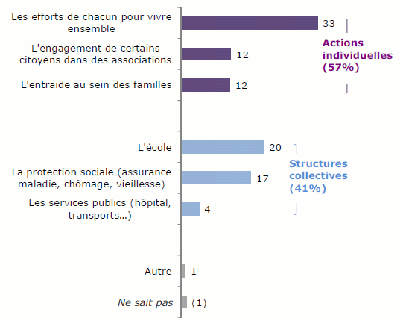

Source : Enquête « Conditions de vie et Aspirations », CRÉDOC, 2011.

Champ : Enquête réalisée auprès d'un échantillon représentatif de 2006 personnes âgées de 18 ans et plus.

Pour guider votre réflexion…

1. Faites une phrase avec la donnée entourée.
2. Sur quoi la cohésion sociale repose-t-elle d’après le document ? Illustrez votre réponse.

Document 2

Motifs d'adhésions aux associations en France métropolitaine (en %)
Raisons indiquées | 2002 | 2010
Pour pratiquer un sport | 20,6 | 27,8
Pour participer à une activité culturelle ou artistique | 15,3 | 25,6
Pour défendre une cause | 31,5 | 40,5
Pour faire respecter ses droits et ceux des autres | 29,2 | 36,6
Pour rencontrer des personnes qui ont les mêmes préoccupations ou | 61,7 | 62,7
Pour être utile à la société, pour faire quelque chose pour les autres | 39,1 | 56,9
Pour vous épanouir, pour occuper son temps libre | 47,0 | 57,4
Pour aider, défendre les intérêts de ses enfants ou d'autres membres de son entourage | 16,6 | 29,1
Pour avoir accès à des renseignements ou des services | 23,9 | 28,5
Autre raison | 15,8 | 17,7
Lecture : en 2002, 20,6 % des adhésions étaient motivées par la volonté de pratiquer un sport. En 2010 cette motivation est avancée dans 37,8% des cas. La somme des pourcentages est supérieure à 100 % du fait des réponses multiples.
Champ : ensemble des adhésions renseignées par les enquêtes.

Source : « Adhésions et dons aux associations : permanences et évolutions de 2002 à 2010 », Lionel PROUTEAU. François-Charles WOLFF, Économie et Statistique, n°459, INSEE
Pour guider votre réflexion…

1. Faites une phrase avec la donnée en gras.
2. Quelles sont les données qui renvoient plutôt à la solidarité mécanique ? à la solidarité organique ? Justifiez.

Document 3
Dominique⁽¹⁾ a travaillé pendant vingt-neuf ans dont vingt-cinq ans dans le secteur de l'animation et de la diffusion du spectacle vivant. A 50 ans, un licenciement le précipite dans le chômage. A ce moment, il ressent un soulagement, tant les conditions d'un exercice professionnel convenable n'étaient plus réunies. [...] Dominique, cadre supérieur du secteur culturel, s'est construit une nouvelle vie et depuis septembre 2004 il est écrivain public bénévole. Il s'investit avec conviction dans ce bénévolat au service de personnes souvent en situation difficile. Il raconte toute l'importance du don de soi, dans une société qui ne cesse de promouvoir l'individualisme, la consommation et la concurrence. Ce bénévolat régulier donne du sens à sa vie : « Je me valorise et j'ai un rôle social, tout cela à partir de mon expérience et de mes acquis. Ma situation de chômeur m'a permis d'apprendre l'humilité. Quand on n'est plus rien, il faut savoir regarder ceux qui sont encore moins : quand je me regarde je me désole, quand je me compare : je me console. La compassion rend humble ».

Source : Le bénévolat des demandeurs d'emploi, Observations et propositions, étude réalisée par Gérard BONNEFON, http://www.francebenevolat.org, mars 2008.

(1) Le témoignage de Dominique fait partie des neuf récits « Histoires au chômage » qui rassemblent les entretiens réalisés du mois de septembre 2006 au mois de mai 2007 auprès de 27 demandeurs d'emploi rencontrés pour l'étude « Le bénévolat des demandeurs d'emploi ».

Pour guider votre réflexion…

1. Sur une frise chronologique, repérez les différentes étapes de la vie de Dominique et les évènements qui l’ont affecté.
2. Expliquez la phrase soulignée.
3. Repérez dans le texte les différentes formes de solidarité. Justifiez vos choix.

Activité 3 : Synthèse
A partir de vos connaissances et des illustrations extraites des documents ci-dessus, réalisez une synthèse sous la forme de votre choix (texte, mind map, autres types de schéma…).
Pour guider votre travail de synthèse, voici un rappel des compétences à maîtriser à l’issue de ces différentes activités :
- Expliquer comment les liens sociaux favorisent la cohésion sociale
- Différencier solidarité mécanique et solidarité organique;
- Discuter l’idée que le primat de l’individu menace la cohésion sociale;
- Montrer que la solidarité mécanique perdure dans les liens sociaux aujourd’hui

